УДК 532.517.2:539.3
Соколова Диана Леонидовна
Саратовский государственный технический университет
имени Гагарина Ю.А., Россия, Саратов, ул. Политехническая 77, 410054
аспирант,
geyzina@gmail.com

Попов Виктор Сергеевич
Саратовский государственный технический университет
имени Гагарина Ю.А., Россия, Саратов, ул. Политехническая 77, 410054
доктор технических наук, проф.,
vic_p@bk.ru

МАТЕМАТИЧЕСКАЯ МОДЕЛЬ ПУЛЬСИРУЮЩЕГО СЛОЯ ВЯЗКОЙ ЖИДКОСТИ С УПРУГИМИ СТЕНКАМИ ЩЕЛЕВОГО КАНАЛА

Ключевые слова: канал с упругими стенками, пульсирующее движение жидкости, вязкая несжимаемая пульсирующая жидкость.

Аннотация
Поставлена задача динамики взаимодействия упругих стенок канала с пульсирующим слоем вязкой несжимаемой жидкости. Рассмотрена задача в плоской постановке для режима установившегося пульсирующего движения жидкости в канале при заданном на его торцах гармоническом законе пульсации давления. Сформулированная краевая задача представляет собой нелинейную связанную систему уравнений Навье-Стокса для слоя вязкой несжимаемой жидкости и уравнения динамики упругих стенок канала.
Sokolova Diana Leonidovna
Yuri Gagarin State Technical University of Saratov
Russia, Saratov, 77 Politechnicheskaya street, 410054,

Popov Viktor Sergeevich
Yuri Gagarin State Technical University of Saratov
Russia, Saratov, 77 Politechnicheskaya street, 410054
Dr. of Technical Sciences, Prof.

Mathematical Model of Pulsating Viscous Liquid Layer
in a Flat Channel with Elastically plate

Abstract
The problem of building mathematical model of elastic channel walls with pulsating viscous incompressible liquid layer is done. The problem in a flat setting for the regime of a stationary pulsating liquid in the channel under the suggested harmonic law of pressure pulsating at its butt ends is considered. The formulated bound problem represents non-linear connected Navier-Stocks equations system for viscous incompressible liquid layer and the equation of elastically channel walls dynamics.
Key Words: elastic channel walls, pulsating viscous incompressible liquid layer, stationary pulsating liquid

Введение
С исследованием движения жидкости в плоском канале приходится сталкиваться при рассмотрении широкого круга проблем гидродинамики и гидроупругости [1-3]. В работе [4] представлено исследование гидроупругих колебаний балки в потоке вязкой жидкости применительно к пьезопреобразователям.
Математическая постановка задачи
Рассмотрим канал на рисунке 1. Он образован двумя параллельными упругими пластинами 1, 2 одинаковых геометрических размеров с пульсирующим слоем вязкой несжимаемой жидкости 3, движущейся за счет заданного закона изменения давления в торцах. Длина канала b значительно больше ширины 2ℓ, а толщина жидкого слоя (расстояние между стенками) невозмущенном состоянии δ₀ и значительно меньше чем 2ℓ. Вследствие пульсации давления возникают колебания стенок 1, 2, при этом амплитуда их перемещений значительно меньше δ₀.
На торцах канала истечение можно считать струйным в полости, заполненные той же жидкостью. Для определенности будем далее считать, что давление в левой и правой полости постоянно и имеет постоянную составляющую и гармонически изменяющуюся по времени составляющую . Закон изменения давления на торцах представим в виде:
(1)
где - амплитуда пульсаций давления на торцах канала; ω - частота пульсации; - закон изменения давления.
Будем учитывать далее, что в рассматриваемой механической системе присутствует сильное демпфирование, обусловленное учетом вязкости слоя жидкости. В свою очередь, наличие демпфирования приводит к достаточно быстрому затуханию переходных процессов с течением времени. В этом случае, влияние начальных условий перестает сказываться, и возникают установившиеся гармонические колебания. Таким образом, при рассмотрении достаточно длительных во времени процессов общее решение неоднородных уравнений и начальные условия будем исключать с самого начала исследования [5].
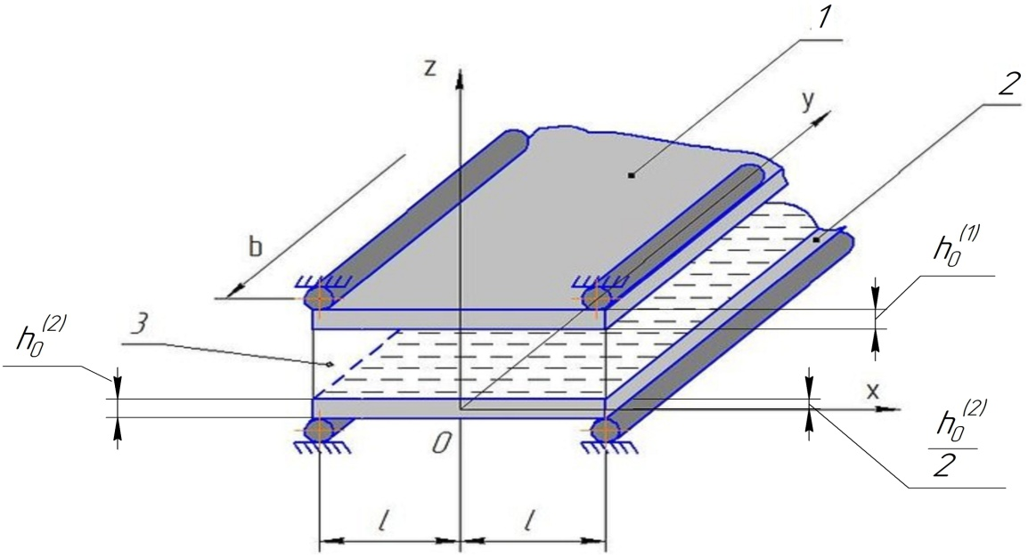
Рисунок 1. Схема плоского канала с упругими стенками

Введем в рассмотрение декартовую систему координат x,y,z, связанную со стенкой 2. Учитывая, что мы считаем канал неограниченным в направлении оси у, перейдем к рассмотрению плоской задачи.
В этом случае уравнения динамики вязкой несжимаемой жидкости в канале имеют вид

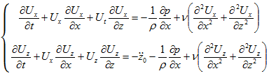 (2)
где р - давление, ρ, ν - плотность жидкости и кинематической вязкости, - $V_{x}$, $V_{z}$ – проекции скорости движения жидкости на оси координат.
Уравнения динамики жидкости дополняются граничными условиями прилипания жидкости к стенкам канала [6, 7]
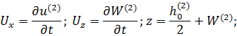
(3)
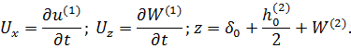
и условиями ее свободного торцевого истечения, т.к. давление жидкости на торце канала совпадает с давлением в полости

Здесь - отклонение 1, 2 пластин соответственно, z - закон колебания стенок канала.
Уравнение движения стенок канала имеет вид:
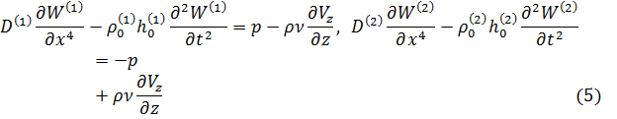
где - плотность стенок, - толщина пластин, D⁽¹⁾, D⁽²⁾ –жесткость пластин.
Уравнения (5) дополняются граничными условиями:

Выводы
Известно, что на резонансных частотах колебаний амплитуды перемещений упругих конструкций могут на несколько порядков и более превышать возмущающие воздействия [6, 7]. Поэтому, на резонансных частотах колебаний можно ожидать существенного роста амплитуд колебаний упругих стенок и соответствующего роста амплитуды динамического давления жидкости, обусловленного ее сдавливанием упругими стенками канала. Построенная выше математическая модель может быть использована для определения резонансных частот колебаний при заданном на его торцах гармоническом законе пульсации давления.
Библиография
[1] L.G. Loitsyanskii, Mechanics of Liquids and Gases, Pergamon Press, Oxford, 1966.
[2] E. A. Radwan and L. A. Shimaa, Magnetodynamic Stability of Acoustic Streaming Peristaltic Flows in Microchannels, Applied Mathematical Sciences, Vol. 4, 2010, no. 18, 895 – 903.
[3] A.G. Gorshkov, V.I. Morozov, A.T. Ponomarev, F.N. Shklyarchuk, Aerogidrouprugost' konstruktsii [Aerohydroelasticity of Constructions], Fizmatlit, Moscow, 2000.
[4] D. T. Akcabay, Y. L. Young, Hydroelastic Response and Energy Harvesting Potential of Flexible Piezoelectric Beams in Viscous Flow, Physics of Fluids, 2012, vol.24, Issue 5. http://dx.doi.org/10.1063/1.4719704
[5] Y. G. Panovko and I. I. Gubanova, Stability and Oscillations of Elastic Systems. Consultants Bureau Enterprises, Inc., New York, N. Y., 1965.
[6] L. I. Mogilevich, V. S. Popov, A. A. Popova, Dynamics of Interaction of Elastic Elements of a Vibrating Machine with the Compressed Liquid Layer Lying between Them, Journal of Machinery Manufacture and Reliability, 2010, vol. 39, no. 4, pp. 322 - 331. http://dx.doi.org/10.3103/s1052618810040047
[7] L. I. Mogilevich, V. S. Popov, Investigation of the Interaction Between a Viscous Incompressible Fluid Layer and Walls of a Channel Formed by Coaxial Vibrating Discs, Fluid Dynamics, 2011, vol. 46, no. 3, pp. 375 –388. http://dx.doi.org/10.1134/s0015462811030033

